ПИТАНИЕ И ЗДОРОВЬЕ: ЗОЛОТЫЕ ПРАВИЛА

Внеклассное мероприятие,

проведенное совместно с родителями и с учащимися 6-х классов

в рамках Всемирного дня здоровья и красоты.

Классный руководитель: Михайлова А. В.

Председатель РК: Степанова Н. А.
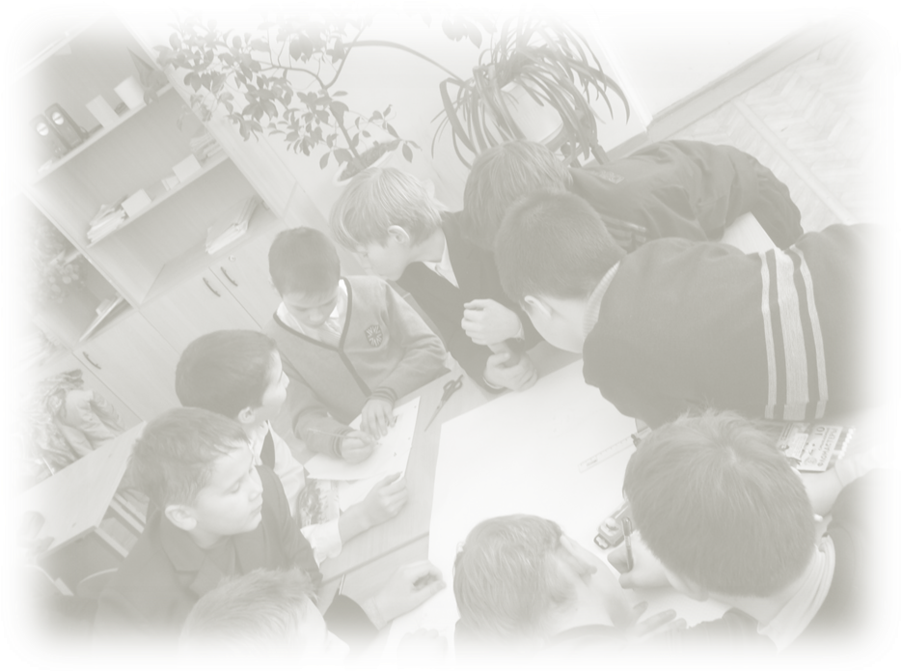
Материал внеклассного мероприятия, направлен на формирование культуры правильного питания, основ здорового образа жизни путём вовлечения обучающихся в активную познавательную, социально значимую деятельность – создание буклета «Советы о правильном питании» (участие в совместной деятельности с одноклассниками и родителями).
Сегодня особое беспокойство вызывает состояние здоровья молодого поколения. Обучение школьников бережному отношению к своему здоровью, начиная с детства, - актуальная задача современного образования. Данное внеклассное мероприятие разработано для учащихся 6-х классов и нацелено на формирование у подростка ценности здоровья, чувства ответственности за сохранение и укрепление своего здоровья, на расширение знаний и навыков учащихся по укреплению своего здоровья.
Форма проведения: внеклассное мероприятие.
Место проведения: классный кабинет.
Цель: воспитывать стремление учащихся к здоровому образу жизни, формировать умения эффективно заботиться о своём питании, научить детей быть здоровыми душой и телом, стремиться творить свое здоровье, применяя знания и умения в согласии с законом природы, использовать полученные знания в повседневной жизни, сформировать у учащихся понятие о том, что их здоровье в большей степени зависит от их собственного поведения и действий.
Задачи:
-систематизировать знания учащихся о здоровом образе жизни;
-выявить факторы, отрицательно влияющие на здоровье человека;
-развивать творческие способности учащихся, умении работать в группе (команде), навыки самостоятельной работы и умение организовать работу других;
-воспитать ответственное отношение к своему здоровью и здоровью окружающих.
-расширить знания учащихся по проблеме питания;
-вызвать желание контролировать потребление нежелательных и вредных продуктов питания, которые продаются в магазинах;
-рассмотреть способы приготовления здоровой и полезной пищи.
- развивать умения учащихся работать с различными источниками информации, умения выделять главное, сравнивать, обобщать, делать выводы.
-убедить учащихся в исключительной роли питания в формировании здоровья;
Для наглядности используется презентация. Внеклассное мероприятие проводится классным руководителем совместно с председателем РК Степановой Н. А.

ХОД МЕРОПРИЯТИЯ:
Когда нет здоровья, молчит мудрость,
не может расцвести искусство, не играют силы,
бесполезно богатство и бессилен разум.
Геродот.
Классный руководитель: Древнегреческий историк Геродот, в своем стихотворении выразил самую главную проблему современного общества, несмотря на то, что жил он в 484 веке до нашей эры. Здоровье – это самое необходимое, что нужно человеку для жизни. Всемирный день здоровья (World Health Day) отмечается ежегодно 7 апреля в день создания в 1948 году Всемирной организации здравоохранения (World Health Organization, WHO).
Председатель РК: Но о здоровье необходимо заботиться не только в этот день. Наша с вами встреча тоже посвящена здоровью. Сегодня мы поговорим о правильном питании, как одном из направлений здорового образа жизни, его роли в жизни современного человека. Здоровье — это самое дорогое, что есть у человека. Но что же такое здоровье? Что люди подразумевают, произнося это слово?
(Выходят ученики и говорят, что для них значит это слово.)
Здоровье — это когда ничего не болит.
Здоровье — это когда тебе хорошо.
Здоровье — это когда человеку комфортно.
Здоровье — это слово здорово.
Здоровье — это красота.
Здоровье — это сила.
Здоровье — это гибкость и стройность.
Здоровье — это выносливость.
Здоровье — это гармония.
Здоровье — это когда ничего не мешает радоваться жизни.
Здоровье — это когда человек может испытывать значительные нагрузки без последствий.
Здоровье — это когда человек может без труда подняться на 4-й этаж.
Здоровье —это когда хорошо спишь.
Здоровье— это когда утром просыпаешься бодрым и веселым.
Здоровье — это когда у человека хороший аппетит.
Здоровье — это когда ты готов выполнить любую работу.
Классный руководитель: Ребята, а что говорит народная мудрость о правильном питании и продуктах?
Пословицы и поговорки.
Где пиры да чаи, там и немочи.
Ешь правильно - и лекарство не надобно.
Самые точные часы — желудок.
Укоротить ужин — удлинить жизнь.
Не ложись сытым — встанешь здоровым.
Ешь досыта, а делай до ноту.
Кто жаден до еды, тот дойдет до беды.
Обед без овощей — праздник без музыки.
Поешь рыбки — ноги будут прытки.
Лакомств тысяча, а здоровье одно.
Классный руководитель: Один из главных факторов, определяющих наше здоровье, - это правильное питание. Правильное питание - одна из важнейших составляющих здорового образа жизни, условие для нормального роста и развития ребенка. Особое значение правильное питание приобретает в подростковом возрасте, когда организм активно растет и развивается. Недостаточное, нерациональное питание в этот период может обуславливать серьезные функциональные нарушения и стать причиной развития целого ряда заболеваний. Здоровое питание уменьшает опасность возникновения проблем со здоровьем, наиболее характерных для настоящего времени. Исследования показывают, что первые признаки хронических заболеваний, таких как ожирение, сердечно-сосудистые заболевания, рак и нарушения пищеварения, проявляются в юности. Установлено, что просвещение в области питания оказывает существенное влияние на формирование полезных для здоровья привычек в этой области, что, в свою очередь, ведет к уменьшению опасности возникновения болезней, связанных с питанием. Образование и хорошее питание укрепляют экономику. Люди, имеющие полноценное питание и хорошее образование, работают с большей производительностью и, следовательно, повышают свое собственное материальное благосостояние.
Председатель РК: Организация правильного питания подростка должна отвечать 5 основным принципам:
разнообразие;
регулярность;
адекватность;
безопасность;
вызывать приятные ощущения и положительные эмоции.
Как вы понимаете эти правила?
Регулярность. Требование питаться регулярно, соблюдать режим питания обусловлено важнейшей закономерностью, связанной с деятельностью нашего организма. Все процессы, протекающие в организме, носят ритмичный характер и регулярность - непременное условие эффективного функционирования столь сложной биологической системы, которой является наш организм. Регулярное питание способствует лучшему перевариванию и усваиванию пищи и, по мнению диетологов, - самое простое и самое надежное средство предупреждения заболеваний органов пищеварения. Нерегулярное питание создает дополнительную нагрузку и напряжение для организма, а также благоприятную почву для возникновения различного рода нарушений здоровья не только физического, но психического. Исследования показывают, что у детей, не соблюдающих режим, отмечается более высокий уровень тревожности, утомляемости, у них чаще возникают конфликты со сверстниками, им сложнее учиться.
Разнообразие. Наш организм нуждается в разнообразном пластическом и энергетическом материале. Нехватка питательных веществ способна привести к серьезным сбоям в работе организма. Для того чтобы обеспечить организм всеми необходимыми для роста и развития веществами, в ежедневном меню ребенка должны быть разные продукты и блюда - мясные, рыбные, молочные, продукты из круп и злаков, фрукты и овощи. Поэтому очень важно с раннего детства формировать у ребенка разнообразный вкусовой "кругозор" так, чтобы ему нравились разнообразные продукты и блюда.
Адекватность. Сколько ккал тратит школьник в день? Эта цифра во многом зависит от образа жизни ребенка. Так, дети, регулярно занимающиеся спортом, могут расходовать ежедневно на 25% калорий больше своих малоподвижных сверстников. Важно, чтобы количество калорий, получаемых ребенком с пищей, соответствовало его энерготратам. По оценке специалистов, регулярное превышение калорийности рациона на 10 - 15% (несколько "лишних" булочек или конфет) в 3 раза повышает вероятность появления у школьника лишнего веса. Полный ребенок оказывается в группе риска развития различных серьезных заболеваний, в том числе и сердечно-сосудистых.
Безопасность. Основное условие, которое необходимо выполнять, чтобы питание ребенка было безопасным, - контроль за сроком годности и условиями хранения продуктов. Обращайте внимание на информацию, приведенную на упаковке, - продукт, срок которого истек или истекает, а также неправильно сохраняющийся, может не только потерять свои полезные свойства, но и причинить существенный вред здоровью. Следует с осторожностью предлагать ребенку попробовать экзотические продукты и блюда. Конечно, такой опыт способствует расширению кулинарного "кругозора", но, одновременно, может вызвать аллергическую реакцию.
Удовольствие. Пища не только обеспечивает организм полезными веществами и энергией, но и служит источником положительных ощущений, которые также необходимы нашему организму. Приятные ощущения, которые возникают во время еды, имеют глубокий физиологический смысл, являясь показателем безопасности продукта (неприятный вкус изначально воспринимается организмом как сигнал тревоги, свидетельствуя об опасности продукта). Очень важно с раннего возраста научить ребенка получать удовольствие от вкусной и полезной пищи. Для этого необходимо приучить его есть за красиво сервированным столом и соблюдать правила этикета.
Классный руководитель: Мы провели опрос среди учащихся и родителей 6а класса. Мальчикам и девочкам, а также их родителям надо было ответить на 5 вопросов:
Анкета для детей: (для родителей, соответственно, вопросы были сформулированы иначе, с целью выяснить мнение родителей об их детях).
1. Как ты считаешь, что нужно делать для того, чтобы вырасти сильным, здоровым и крепким? (Знает ли ваш ребенок, что нужно делать для того, чтобы вырасти сильным, здоровым и крепким?)
учащиеся | родители
не болеть  заниматься спортом  правильно питаться  гигиена  учиться хорошо  за компом много не сидеть  пить витамины весной и осенью | гулять на свежем воздухе  соблюдать режим, распорядок дня  полноценно питаться  заниматься спортом  вести здоровый образ жизни  любить и беречь себя  одеваться по погоде
2. Назови 5 своих любимых продуктов. (Назовите 5 любимых продуктов вашего ребенка)
учащиеся | родители
яблоки  бананы  колбаса с хлебом  картофельное пюре с курицей  борщ  чипсы  картофель фри  пицца | фрукты и овощи  супы  картофель в любом виде  чипсы, кириешки  йогурт  сырники
3. Как ты считаешь, сколько раз в день нужно есть? (Знает ли ваш ребенок, сколько раз в день нужно есть? )
Большинство детей пишут, что необходимо 3 раза есть, в то время как основная масса родителей отмечают, что необходиом кушать часто, но мало.
4 .Какие основные приемы пищи ты знаешь? (Знает ли ваш ребенок основные приемы пищи?) 3 – завтрак, обед и ужин.
5. Как ты считаешь, какие продукты лучше взять с собой в школу, чтобы перекусить на перемене? Ты можешь выбрать один или несколько продуктов, но не больше трех: (Какие 3 продукта, по вашему мнению, возьмет ребенок в школу, чтобы перекусить на перемене?)
Фрукты....................................................
Орехи.......................................................
Бутерброды.............................................
Чипсы.......................................................
Шоколад/конфеты...................................
Булочки/пирожки....................................
Печенье/сушки/пряники/вафли...............
Другие сладости......................................
Другое
Полученные данные:
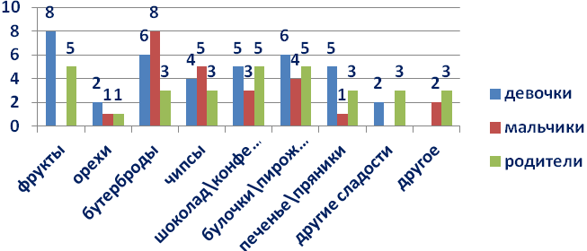
6. Как ты считаешь, что лучше выпить, если хочется утолить жажду? Ты можешь выбрать один или несколько напитков, но не больше трех: (Какие 3 напитка, по вашему мнению, выберет ребенок выпить, если хочется утолить жажду?)
Обычная негазированная вода...............
Молоко....................................................
Кефир......................................................
Кофе/какао..............................................
Сок...........................................................
Кисель......................................................
Сладкая газированная вода...................
Морс........................................................
Минеральная вода…………………….
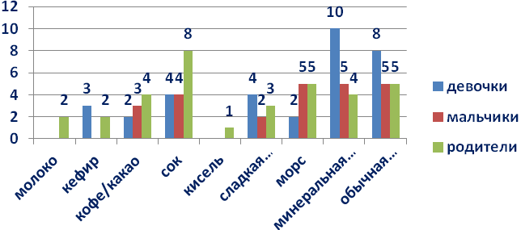
Классный руководитель: Вот такие интересные данные мы получили. Видно одно, что не всегда наш выбор сделан правильно. Например, в рациональном питании выделяются определенные группы продуктов, употребление которых рекомендуется снизить или же совсем исключить. Вот некоторые из них.
Копчености. Копченые продукты содержат нитраты, которые накапливаясь в пищеварительном тракте, могут образовывать соединения, обладающие канцерогенной активностью. Для их выведения из организма нужно употреблять овощи, фрукты, кисломолочные продукты.
Жиры. Жир увеличивает уровень холестерина в крови. Прием в пищу необходимо ограничить. Для профилактики употребляют кисло-молочные продукты.
Соль. При большом употреблении в пищу соленых продуктов повышается артериальное давление.
Сахар. Основные следствия избыточного употребления сахара — это заболевание зубов (кариес), диабет и избыточный вес.
Классный руководитель: Оказывается, ребята, вреден не сахар, а то количество, которое мы употребляем. Нужно употреблять большое количество фруктов, чтобы глюкоза поступала в организм, она необходима для строительства клеток и тканей тела, работы головного мозга.
Вопрос: А вы знаете, ребята, какие продукты должны обязательно присутствовать в вашем рационе питания? (Ответ: мясо, молоко яйца, хлеб, сахар, напитки ) Пища должна быть полноценной. т.е содержать все нужные организму вещества и в доступной форме. Есть много продуктов, которые нам полезны. Но есть такие продукты, злоупотреблять которыми врачи не рекомендуют. Сейчас ребята о них вам расскажут, кстати, некоторые из вас в анкете указали на некоторые из этих продуктов и назвали их любимыми продуктами.
Стихи читают учащиеся.
Суп «в стакане» - это круто!
Приготовлю за минуту!
«Кириешки» и хот-доги
Уплетем за обе щеки!
Чипсы просто объеденье!
Все хрустим мы в упоенье!
Компот варить нам нет нужды —
даже не пытайся!
Вот порошок - добавь воды
И соком наслаждайся!
Чупа-чупсы» я люблю,
Наслаждаюсь ими.
«Кока-колу» часто пью
С друзьями своими.
И жвачки и конфеты.
Вкусные сухарики,
Чипсы, «чупсики», хот-доги
Всем нам очень нравятся!
Рассказ учеников о жевательной резинке.
Ученик1: Многие люди любят ее, особенно дети. Именно на этом построен бизнес производителей жвачки. Но что несут нам эти подушки-пластинки из синтетического каучука, напичканные всякими добавками? В состав жвачек входят подсластители, красители и ароматизаторы. Что касается подсластителей, то часто в этой роли выступает сахар и сахарозаменители, Давно уже доказано, что чем дольше контакт сахара с зубами, тем выше риск развития кариеса. И здесь у жевательной резинки нет конкурентов. Ароматизаторы и красители при производстве жвачки, также не относятся к веществам, полезным для здоровья, особенно если они синтетические, а не натуральные.
Ученик2: Необходимо также помнить, что чрезмерное употребление жвачки снижает аппетит, провоцирует аллергические реакции, воспаление кожи вокруг рта, а также оказывает раздражающее действие на желудок, что способствует возникновению гастритов. колитов и других заболеваний.
Ученик3: Стоматологи считают, что ожидаемый эффект от жвачки — профилактика кариеса — очень и очень поверхностный. Для того, чтобы принести пользу своему жевательному аппарату и удалить остатки еды после приема пищи, если под рукой нет зубной щетки, достаточно жевать резинку всего две-три минуты не более одного-двух раз в день после еды. Нельзя «гонять» упругий шарик во рту подолгу; применять не более 3-5 подушечек после приема пищи; нельзя глотать жвачку так как в кишечнике могут образоваться «камни» из слипшихся жевательных комочков
Председатель РК: Согласитесь, что далеко не все, что вкусно полезно, а очень часто и вредно.
Ученики читают стихи:
Чтоб расти – нужен белок.
Для защиты и тепла,
Жир природа создала.
Как будильник, без завода –
Не пойдет ни так, ни так.
Так и мы без углеводов
Не обходимся никак.
Витамины просто чудо
Сколько радости несут
Все болезни и простуды
Перед ними отвернут.
Вот поэтому всегда
Для нашего здоровья
Полноценная еда
Важнейшее условие!
Едим правильно (тренинговое занятие). Родители и дети разбиваются на группы и создаются смешанные команды.
Задание 1. «Цепная витаминка»
Учащиеся соединяют название витамина, их значение и в каких продуктах они находятся.
Витамин А | Миндаль, фундук, арахис, курага, облепиха, шиповник, пшеница | повышает сопротивляемость организма к инфекциям; поддерживает в здоровом состоянии десна, зубы, кости
Витамин С | Кисломолочные продукты, творог и сыр, растительное и сливочное масло, сырые желтки; морепродукты, печень рыб - особенно палтуса и трески; рыбий жир, сельдь, скумбрия | улучшает зрение, способствует росту, повышает сопротивляемость организма к заболеваниям, оздоровливает кожу
Витамин Е | морковь, тыква, абрикосы, шпинат, зелень петрушки. | улучшает обмен веществ в организме, улучшает сон, влияет на настроение, ускоряет заживление ран
Витамин В | Сухие пивные дрожжи, свинина, проростки пшеницы, овес, орехи (фундук), соевые бобы, капуста брокколи, бананы, апельсины | обеспечивает оптимальное здоровье костей у людей
Витамин D | Авокадо, ананас, арбуз, бананы, виноград, лимон, грейпфрут, мандарины | помогает усваивать пищу, активизирует жизненные силы организма.
Задание 2. «Полезная пища».
Командам предлагается откорректировать данное меню так, чтобы оно стало здоровым и питательным.
Завтрак: овсяная каша, сыр, поп-корн, масло сливочное, хлеб зерновой, напиток кофейный на молоке, пепси-кола, чипсы, пирожное, чизбургер.
Обед: салат из моркови с яблоками, суп «Ролтон», суп картофельный с зеленым горошком, котлеты куриные, овощное рагу, фанта, кисель, хлеб ржано-пшеничный, плоды и ягоды свежие, «кириешки», картофель фри.
Ужин: тушеная рыба, хот-дог, рис отварной с овощами, картофельное пюре «Ролтон», компот из сухофруктов, творожная запеканка, тоник.
Задание 3. «Учимся готовить».
Командам предлагается принять участие в телепрограмме «Смак» и «приготовить» из данных слов блюдо здорового питания. Это могут быть салаты, супы, пирожные, напитки и т.д.:
Морковь, сладкий перец, зеленый лук, щавель, шпинат, зелень, плоды черноплодной рябины, шиповника и облепихи, молоко, творог, печень, сыр, яйца, капуста, грибы, яблоки, грецкие орехи, миндаль, помидоры, геркулес, мед, сухофрукты, масло растительное, чеснок, свекла, рыба, картофель, рис, сметана, мясо.
Классный руководитель: Здорово! Хорошо поработали команды, отлично справились с заданиями. А знаете ли вы, что очень полезными и полноценными по составу всех питательных веществ являются кисломолочные продукты. Им сейчас слово.
Сценка «Разговор о кисломолочных продуктах»
Выходят ученики.
Ученик 1: Молоко вы можете употреблять меня рождения и на протяжении всей жизн. Молоко считается самой легкой пищей. Молоко может подавить раковые клетки, вывести яды из организма и склонить ко сну младенца. Молоко стимулирует память, внимание, интеллектуальную деятельность. В молоке много белков. Кальция в молоке больше, чем во многих других продуктах вместе взятых.
Ученик2: Кальция в молоке содержится столько, что один стакан молока каждый день обеспечивает вас и крепкими костями, и здоровыми зубами. И о мышечной работе есть у кальция забота (вынимает череп, постукивает по макушке и по зубам, поигрывает мышцами).
Ученик 3: Белки, - строители организма (из молочных пакетов строит пирамиду). Ученик 4: Жир — источник энергии (делает несколько танцевальных движений).
Ученик 5: Витаминов в молоке каких только нет. Кстати, какие вы знаете кисломолочные продукты?
Выходят ещё 4 ученика.
Ученик 1: Кефир самый полезный, так как молочная кислота препятствует гнилостным реакциям в пищеварительных органах. Кефир очень полезный продукт: кефир втирают для пышности и здоровья в волосы, а молочную кислоту даже используют для приготовления лечебных шампуней. И от ожогов кожу кефиром мажут. А если вы на солнце обгорели, без кефира вам не обойтись.
Ученик 2: Кислоты в простакваше тоже хватает, да и людям простакваша доступнее. Поставил молочко в теплое место — и готово, вот она простакваша.
Ученик 3: Ну подумаешь, кислота. Простота. Зато сметана жирна, и бела, и вкусна. Сметану также используют в домашних условиях: сметана кожу делает мягкой, бархатистой, эластичной.
Ученик 4: Кислота да жир. А что самое важное? Белок, между прочим, основа жизни. В твороге он в концентрированном виде. Ложку съешь — и запас пополнен.
Классный руководитель: Все кисломолочные продукты хороши, все полезны, каждый хорош по-своему. А выбирать все -таки будет каждый для себя. А какой выбор сделаете вы? Какие золотые правила вы сегодня для выбрали? Уважаемые родители, я попрошу вас собраться у этого стола, а вас, дорогие мои ученики, попрошу собраться здесь. Так, у нас теперь образовались две новые команды: родителей и учащихся. Вы сейчас будете работать над проектом «Золотые правила Здоровый ребёнок». Вопрос: каким правилам нужно следовать, чтобы быть здоровым?
Работа в группах, фотографии:
Классный руководитель: Я вижу, что вы теперь хорошо знаете, как правильно и с пользой для здоровья питаться. Ведь “единственная красота…- это здоровье”, а чтобы ваш организм был красивым и здоровым, я предлагаю вам следовать этим нехитрым правилам и быть всегда здоровыми.
Председатель РК: Умение вести здоровый образ жизни – признак высокой культуры человека, его образованности, настойчивости, воли.
«Здоровье – это вершина, на которую человек должен подняться сам»
И. Брехман.
С рекомендациями и золотыми правилами здорового образа жизни, которые разработали в своем проекте команда родителей и учащихся, вы можете познакомиться, прочитав наш буклет «Питание и здоровье: золотые правила».
Мы желаем вам быть здоровыми!
Список использованной литературы:
- «Правильное питание – залог здоровья», Дячок Ольга Анатольевна, учитель биологии МОУ «ООШ с. Головинщено»;
- Питание и здоровье. Автор: Сорока Н.Ф. Издательство:Беларусь;
- http://www.woman-otido.ru/girl-pitanie.php

